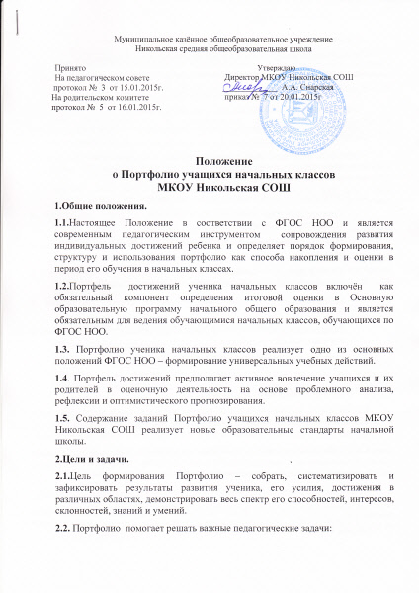
- создать для каждого ученика ситуацию переживания успеха;
- поддерживать интерес ребенка к определенному виду деятельности;
- поощрять его активность и самостоятельность;
- формировать навыки учебной деятельности;
- содействовать индивидуализации образования ученика;
- закладывать дополнительные предпосылки и возможности для его успешной социализации;
- укреплять взаимодействие с семьей ученика, повышать заинтересованность родителей (законных представителей) в результатах развития ребенка и совместной деятельности со школой.
2.3. Портфолио реализует такие функции образовательного процесса:
Диагностическую: фиксируются изменения, и рост показателей за определенный период времени.
Целеполагание: поддерживает образовательные цели, сформулированные стандартом.
Мотивационную: поощряет детей, педагогов и родителей к взаимодействию в достижении положительных результатов.
Содержательную: максимально раскрывает спектр достижений и выполняемых работ.
Развивающую: обеспечивает непрерывность процесса развития, обучения и воспитания от класса к классу.
Рейтинговую: показывает диапазон и уровень навыков и умений.

3.Порядок формирования портфолио.
3.1.Портфолио ученика начальных классов является одной из составляющих «портрета» выпускника и играет важную роль при переходе ребенка в 5 класс средней школы для определения вектора его дальнейшего развития и обучения.
3.2. Процессу формирования Портфолио предшествует разъяснительная работа с учащимися и родителями в начале обучения. Пополнять «Портфель достижений» ученик должен с помощью взрослых (родителей, учителя);
3.3. Период составления Портфолио – 4 года (с 1 по 4 класс начальной школы);
3.4. Учитель раз в четверть пополняет раздел «Моя школа» ( после проведения контрольных работ, проверки техники чтения и др.), а в остальном – обучает ученика порядку пополнения Портфеля основным набором материалов;

3.4 Учащийся оформляет Портфолио в соответствии с принятой структурой. Имеет право включать в папку дополнительные разделы, материалы, элементы оформления, отражающие его индивидуальность. Если какой-то материал ученик перестанет считать своим достижением, он может в любой момент убрать его из папки, кроме результатов обязательной части;

3.5. Ответственность за организацию формирования портфолио и систематическое ознакомление родителей (законных представителей) с его содержанием возлагается на классного руководителя;

3.6. Учет документов, входящих в Портфолио, осуществляет классный руководитель, который оказывает помощь учащемуся в процессе формирования Портфолио, осуществляет посредническую функцию между обучающимися и учителями, педагогами дополнительного образования, представителями социума в целях пополнения Портфолио;
3.7.На каникулы Портфолио выдается домой для доработки и знакомства родителей (законных представителей) с его содержанием;
3.8 .Портфолио хранится в школе в течение всего пребывания ребенка в ней. При переводе ребенка в другое образовательной учреждение портфолио выдается на руки родителям (законным представителям) вместе с личным делом учащегося.

4. Структура, содержание и оформление портфолио.
Портфолио ученика имеет:
- титульный лист, который содержит основную информацию (фамилия, имя, отчество, класс, контактную информацию и фото ученика (по желанию родителей и ученика).
- основную часть, которая включает в себя:
- раздел «Мой мир»- в этот раздел помещается информация, которая важна и интересна для ребенка;
- раздел «Моя школа» - в этот раздел помещается таблица «Техника чтения по учебным годам», «Моя учёба», сведения о занятости в кружках, секциях, клубах, во внеурочной деятельности, листы индивидуальных достижений;
- раздел «Копилка творческих работ» - в этот раздел помещаются творческие работы учащихся: рисунки, сказки, стихи, интересные проекты, Если выполнена объемная работа (поделка) можно поместить ее фотографию;
- раздел «Мои достижения» - размещаются грамоты, сертификаты, дипломы, благодарственные письма, а также итоговые листы успеваемости;
- раздел «Отзывы и пожелания» - размещается положительная оценка педагогом стараний ученика; самооценка ученика своей деятельности.

5. Критерии оценки Портфолио учащихся.

5.1 Материалы портфолио оцениваются по уровням: «отлично», «хорошо», «нормально», «не удачно» (в словесной форме, совместно ученик + родитель (законный представитель) + классный руководитель):
- «отлично»- Портфолио оформлено в соответствии с Положением о Портфолио (Портфеле достижений) учащихся начальных классов;
- «хорошо» - имеются 1-2 замечания по оформлению;
- «нормально» - имеются 3 замечания по оформлению Портфолио;
- «не удачно» - имеются более трёх замечаний по оформлению.
5.2. За отличный Портфолио учащийся награждается грамотой или похвальным листом.

